|  |  |
| --- | --- |
| **ПРИНЯТО**  **на педагогическом совете**  **Протокол № ____ от ___________** | **УТВЕРЖДАЮ**  **Директор ___________ Р.Г. Серебрякова**  **Приказ № ______ от _________________** |

**ПОЛОЖЕНИЕ**

**о порядке заполнения, учета и выдачи свидетельств (дубликатов свидетельств)**

**о профессии рабочего, должности служащего и справок об обучении**

1. ОБЩИЕ ПОЛОЖЕНИЯ
   1. Настоящее положение регулирует выдачу Свидетельств о профессии рабочего, должности служащего (далее - Свидетельство), порядок его заполнения, требования к хранению, учету и списанию бланков Свидетельств в Частном учреждении дополнительного профессионального образования «Учебный центр «Охрана» (ЧУДПО «УЦ «Охрана») (далее - Учреждение).
   2. Настоящее положение разработано в соответствии с Федеральным законом Российской Федерации от 29.12.2012г. № 273-ФЗ «Об образовании в Российской Федерации» (с изменениями и дополнениями), приказом Министерства Просвещения Российской Федерации от т 26.08.2020 № 438 «Об утверждении Порядка организации и осуществления образовательной деятельности по основным программам профессионального обучения», Перечня профессий, должностей служащих, по которым осуществляется профессиональное обучение, утвержденного приказом Министерства образования и науки Российской Федерации от 02.07.2013г. № 513 (с изменениями и дополнениями), Уставом Учреждения.
   3. Свидетельства не являются документами об образовании государственного образца. Свидетельства разработаны Учреждением самостоятельно (Приложение 1).
   4. Отчисление обучающихся по программам профессионального обучения с выдачей Свидетельств установленного образца осуществляется на основании приказа директора Учреждения.
   5. Свидетельство выдается лицу, завершившему полный курс обучения по программам профессионального обучения (без академической задолженности) и прошедшему итоговую аттестацию в форме квалификационного экзамена.
   6. Лицам, не прошедшим итоговой аттестации или получившим на итоговой аттестации неудовлетворительные результаты, а также лицам, освоившим часть образовательной программы (имеющим академическую задолженность) и (или) отчисленным из Учреждения, выдается справка об обучении по образцу, самостоятельно установленному Учреждением (Приложение 2).
2. ПОРЯДОК ПРИСВОЕНИЯ КВАЛИФИКАЦИИ
   1. Квалификационные требования к рабочим разрядам устанавливаются по Единому тарифно-квалификационному справочнику (ЕТКС) работ и профессий рабочих, должностей служащих.
   2. Экзаменационные материалы квалификационного экзамена формируются программой АИПП «Учебный центр».
   3. К проведению квалификационного экзамена привлекаются представители Регионального Отделения Общероссийского отраслевого объединения работодателей в сфере охраны и безопасности «Федеральный координационный центр руководителей охранных структур» в Иркутской области, действующих на основании доверенности.
   4. В случае успешного прохождения обучающимися квалификационного экзамена ему по решению аттестационной комиссии присваивает квалификационный разряд.
3. ЗАПОЛНЕНИЕ БЛАНКОВ СВИДЕТЕЛЬСТВ О ПРОФЕССИИ РАБОЧЕГО, ДОЛЖНОСТИ СЛУЖАЩЕГО
   1. Бланки Свидетельств заполняются на государственном языке Российской Федерации с помощью принтера (шрифтом черного цвета). Допускается заполнение Свидетельств рукописным способом.
   2. Заполнение и оформление бланков Свидетельств (дубликатов) производится делопроизводителем Учреждения на основании экзаменационной ведомости. Экзаменационная ведомость формируется программой АИПП «Учебный центр».
   3. Оформление левой стороны бланка Свидетельства:
      1. В верхней части указывается полное официальное наименование Учреждения в именительном падеже с логотипом Учреждения.
      2. В нижней части указаны данные о лицензии на осуществление образовательной деятельности: регистрационный номер, дата выдачи, серия и номер бланка, наименование органа, выдавшего лицензию.
      3. В нижней части (в специально выделенном месте) указаны серия ПЧ-38-3802 и номер бланка.
   4. Оформление правой стороны бланка:
      1. В верхней части бланка (в специально выделенном месте) располагается наименование документа – Свидетельство о профессии рабочего, должности служащего.
      2. Ниже расположена запись: Получил/а.
      3. В месте, обозначенном для заполнения фамилии, имени, отчества вносятся фамилия, имя, отчество (при наличии) обучающегося прошедшего итоговую аттестацию, в соответствии с данными, указанными в документе, удостоверяющем личность обучающегося, в именительном падеже.
      4. Далее идет запись:

**по программам профессиональной подготовки:**

- прошедший/ая профессиональное обучение по «Программе профессиональной подготовки охранников 4 разряда» в объеме 40 часов;

- прошедший/ая профессиональное обучение по «Программе профессиональной подготовки охранников 5 разряда» в объеме 60 часов;

- прошедший/ая профессиональное обучение по «Программе профессиональной подготовки охранников 6 разряда» в объеме 80 часов;

- прошедший/ая профессиональное обучение по «Программе профессиональной подготовки работников юридических лиц с особыми уставными задачами на пригодность к действиям в условиях, связанных с применением огнестрельного оружия» в объеме 54часов.

**по программам повышения квалификации:**

- прошедший/ая профессиональное обучение по «Программе повышения квалификации охранников 4 разряда» в объеме 8 часов;

- прошедший/ая профессиональное обучение по «Программе повышения квалификации охранников 5 разряда» в объеме 16 часов;

- прошедший/ая профессиональное обучение по «Программе повышения квалификации охранников 6 разряда» в объеме 20 часов.

* + 1. Ниже располагается таблица, отражающая разделы курса (дисциплины), количество часов, оценку (отметку о зачете).

- в графе «Разделы курса (дисциплины)» указываются наименования учебных дисциплин, итоговая аттестация в соответствии с учебным планом программ профессионального обучения. Название каждого учебного предмета (дисциплины) записывается на отдельной строке с прописной (заглавной) буквы в именительном падеже.

- в графе «Количество часов» указывается трудоемкость учебных дисциплин, итоговой аттестации в академических часах (цифрами) в соответствии с учебным планом программы.

- в графе «Оценка (отметка о зачете)» проставляется отметка «зачтено» в случае успешного прохождения промежуточной аттестации по предметам (дисциплинам) и итоговой аттестации.

* + 1. Ниже таблицы расположена запись следующего содержания:

**по программам профессиональной подготовки и повышения квалификации в зависимости от присвоенной квалификации:**

по результатам квалификационного экзамена

от «___» ____________ 20___г.

присвоена квалификация «охранник 4 разряда»

или

по результатам квалификационного экзамена

от «___» ____________ 20___г.

присвоена квалификация «охранник 5 разряда»

или

по результатам квалификационного экзамена

от «___» ____________ 20___г.

присвоена квалификация «охранник 6 разряда»

или

по результатам итоговой аттестации

от «___» ____________ 20___г.

присвоена квалификация «стрелок»

Дата вписывается вручную, с указанием числа (двумя цифрами), месяца (двумя цифрами или прописью) и года (четырьмя цифрами: две первые пропечатаны «20», две оставшиеся вписываются вручную).

* + 1. В строке «Директор» слева оставлено место для собственноручной подписи директора (подпись проставляется чернилами, пастой или тушью черного, синего или фиолетового цвета), справа напечатаны фамилия и инициалы директора Учреждения.
    2. В строке «Секретарь» слева оставлено место для собственноручной подписи секретаря экзаменационной комиссии (подпись проставляется чернилами, пастой или тушью черного, синего или фиолетового цвета), справа напечатаны или вписаны фамилия и инициалы секретаря экзаменационной комиссии.
    3. Подписание документов факсимильной подписью не допускается.
    4. Ниже следует запись: Регистрационный № ___________. Номер печатается на принтере:

**по программам профессиональной подготовки:**

4 разряд– 00/0000

5 разряд – 00/0000-5

6 разряд – 00/0000-6

работник юридического лица с особыми уставными задачами – 22/РВО-000

**по программам повышения квалификации:**

4 разряд– 00/0000/4

5 разряд – 00/0000/5

6 разряд – 00/0000/6

где 00 – это последние цифры года прохождения обучения, 000 или 0000 – это регистрационный номер по порядку выписанных Свидетельств, 4 (5, 6) – это квалификационный разряд, РВО – работник ведомственной охраны.

* + 1. Заполненный бланк заверяется печатью Учреждения. Печать проставляется на отведенном для нее месте. Оттиск печати должен быть четким и читаемым.
    2. На оборотной стороне бланка Свидетельства, в специально отведенном для этого месте, внесена запись

Свидетельство

о профессии рабочего, должности служащего

* 1. Внесение дополнительных записей в бланк Свидетельства не допускается.
  2. Бланки Свидетельств после их заполнения должны быть тщательно проверены на точность и безошибочность внесенных в него записей. Не допускаются подчистки, пропуски строк. Бланки, составленные с ошибками или имеющие иные дефекты, считаются испорченными при заполнении и подлежат замене. Испорченные при заполнении бланки уничтожаются в установленном порядке.
  3. Если за время обучения изменилось наименование Учреждения, то в левой части лицевой стороны бланка Свидетельства делается запись «Учреждение переименовано в году» (год - четырьмя цифрами), ниже на отдельной строке (при необходимости - в несколько строк) добавляются слова «старое полное наименование Учреждения» и указывается прежнее полное наименование Учреждения. При неоднократном переименовании Учреждения за период обучения, сведения о переименовании указываются аналогичным образом в хронологическом порядке.

1. ЗАПОЛНЕНИЕ И ВЫДАЧА ДУБЛИКАТОВ СВИДЕТЕЛЬСТВ О ПРОФЕССИИ РАБОЧЕГО, ДОЛЖНОСТИ СЛУЖАЩЕГО
   1. Дубликат Свидетельства о профессии рабочего, должности служащего выдается Учреждением в течение 10 дней (при условии наличия бланков Свидетельств) на основании личного заявления:

- взамен утраченного Свидетельства;

- взамен Свидетельства, содержащего ошибки, обнаруженными обучающимися после его получения.

* 1. Дубликат Свидетельства выдается обучающемуся лично или другому лицу на основании доверенности обучающегося.
  2. Заявление о выдаче дубликата Свидетельства, доверенность на получение дубликата Свидетельства, хранятся в личном деле обучающегося.
  3. Дубликат Свидетельства оформляется на бланке Свидетельства, применяемом Учреждением на момент подачи заявления о выдаче дубликата.
  4. Заполнение бланка дубликата Свидетельства осуществляется по правилам, установленным для заполнения бланка Свидетельства, взамен которого выдается дубликат.
  5. При заполнении дубликата на бланке указывается слово «ДУБЛИКАТ» в правой верхней части бланка Свидетельства перед строкой, содержащей надпись «Свидетельство», с выравниванием по ширине.
  6. На дубликате указывается полное официальное наименование Учреждения, выдающего дубликат. В случае изменения наименования указываются сведения в соответствии с пунктом 3.8. настоящего Положения.
  7. При выдаче дубликата Свидетельства в журнал учета и выдачи Свидетельств текущего года делается соответствующая запись.
  8. В дубликат вносятся записи в соответствии с документами, имеющимися в личном деле обучающегося. При невозможности заполнения дубликата Свидетельства по причине несохранности необходимых для этого сведений, дубликат Свидетельства не выдается, выдается справка о невозможности выдачи дубликата Свидетельства с указанием причин.

1. ПОРЯДОК ХРАНЕНИЯ, УЧЕТА И ВЫДАЧИ БЛАНКОВ СВИДЕТЕЛЬСТВ, СПРАВКОК ОБ ОБУЧЕНИИ
   1. Бланки Свидетельств о профессии рабочего, должности являются документами строгой отчетности, хранение которых осуществляется в сейфе.
   2. Для учета выдачи Свидетельств (дубликатов), справок об обучении (общий для программ ПО и ДПП) ведутся журналы учета и выдачи Свидетельств и их дубликатов (Приложение 3).
   3. В журнале учета и выдачи Свидетельств указывается:

- учетный номер (по порядку);

- регистрационный номер Свидетельства (дубликата);

- дата присвоения квалификации;

- серия и номер бланка Свидетельства (дубликата);

- фамилия, имя и отчество (при наличии) обучающегося;

- дата получения Свидетельства (дубликата);

- подпись лица, получившего Свидетельство (дубликат);

- примечание (для особых отметок).

* 1. В журнале учета и выдачи справок об обучении указывается:

- учетный номер (по порядку);

- регистрационный номер справки об обучении;

- фамилия, имя и отчество (при наличии) обучающегося;

- наименование программы;

- дата и номер приказа об отчислении обучающегося;

- дата выдачи справки об обучении;

- дата получения и подпись лица, получившего справку об обучении.

* 1. Листы журналов учета и выдачи Свидетельств и справок об обучении пронумеровываются, журналы прошнуровываются и скрепляется печатью Учреждения с указанием количества листов в них. Журналы учета хранятся как документы строгой отчетности у делопроизводителя Учреждения.
  2. Свидетельство, справка об обучении выдаются не позднее 3 рабочих дней со дня принятия аттестационной комиссией решения о присвоении квалификации.
  3. Электронные образы Свидетельств (дубликатов) хранятся на сервере Учреждения, распределенные по годам и датам сдачи квалификационного экзамена.
  4. Свидетельства, не полученные обучающимися в год окончания Учреждения, хранятся в Учреждении 5 лет.
  5. Сведения о выданных свидетельствах, дубликатах к ним вносятся ответственным лицом Учреждения в информационную систему «Федеральный реестр сведений о документах об образовании и (или) о квалификации, документах об обучении» в течение 60 дней с момента даты присвоения квалификации и выписки Свидетельства о профессии рабочего, должности служащего.

Приложение 1

Лицевая сторона

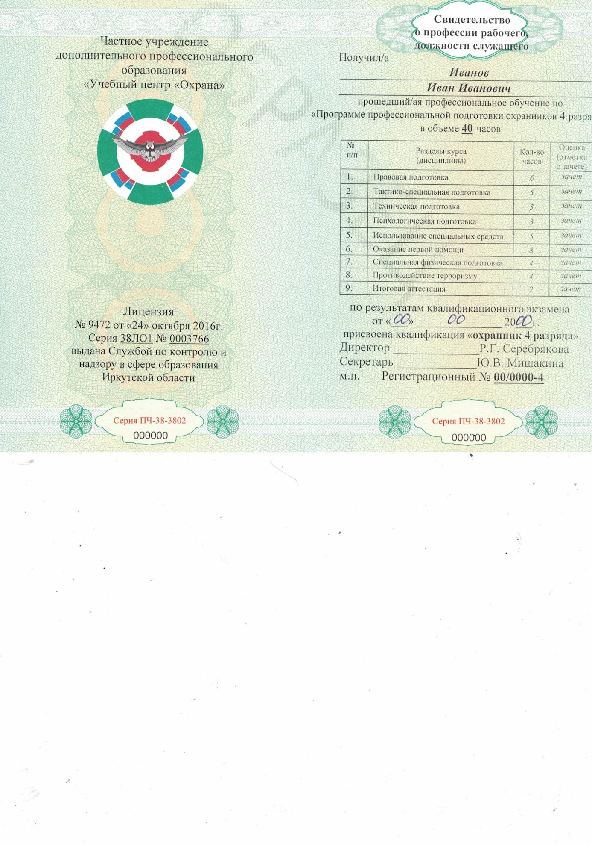

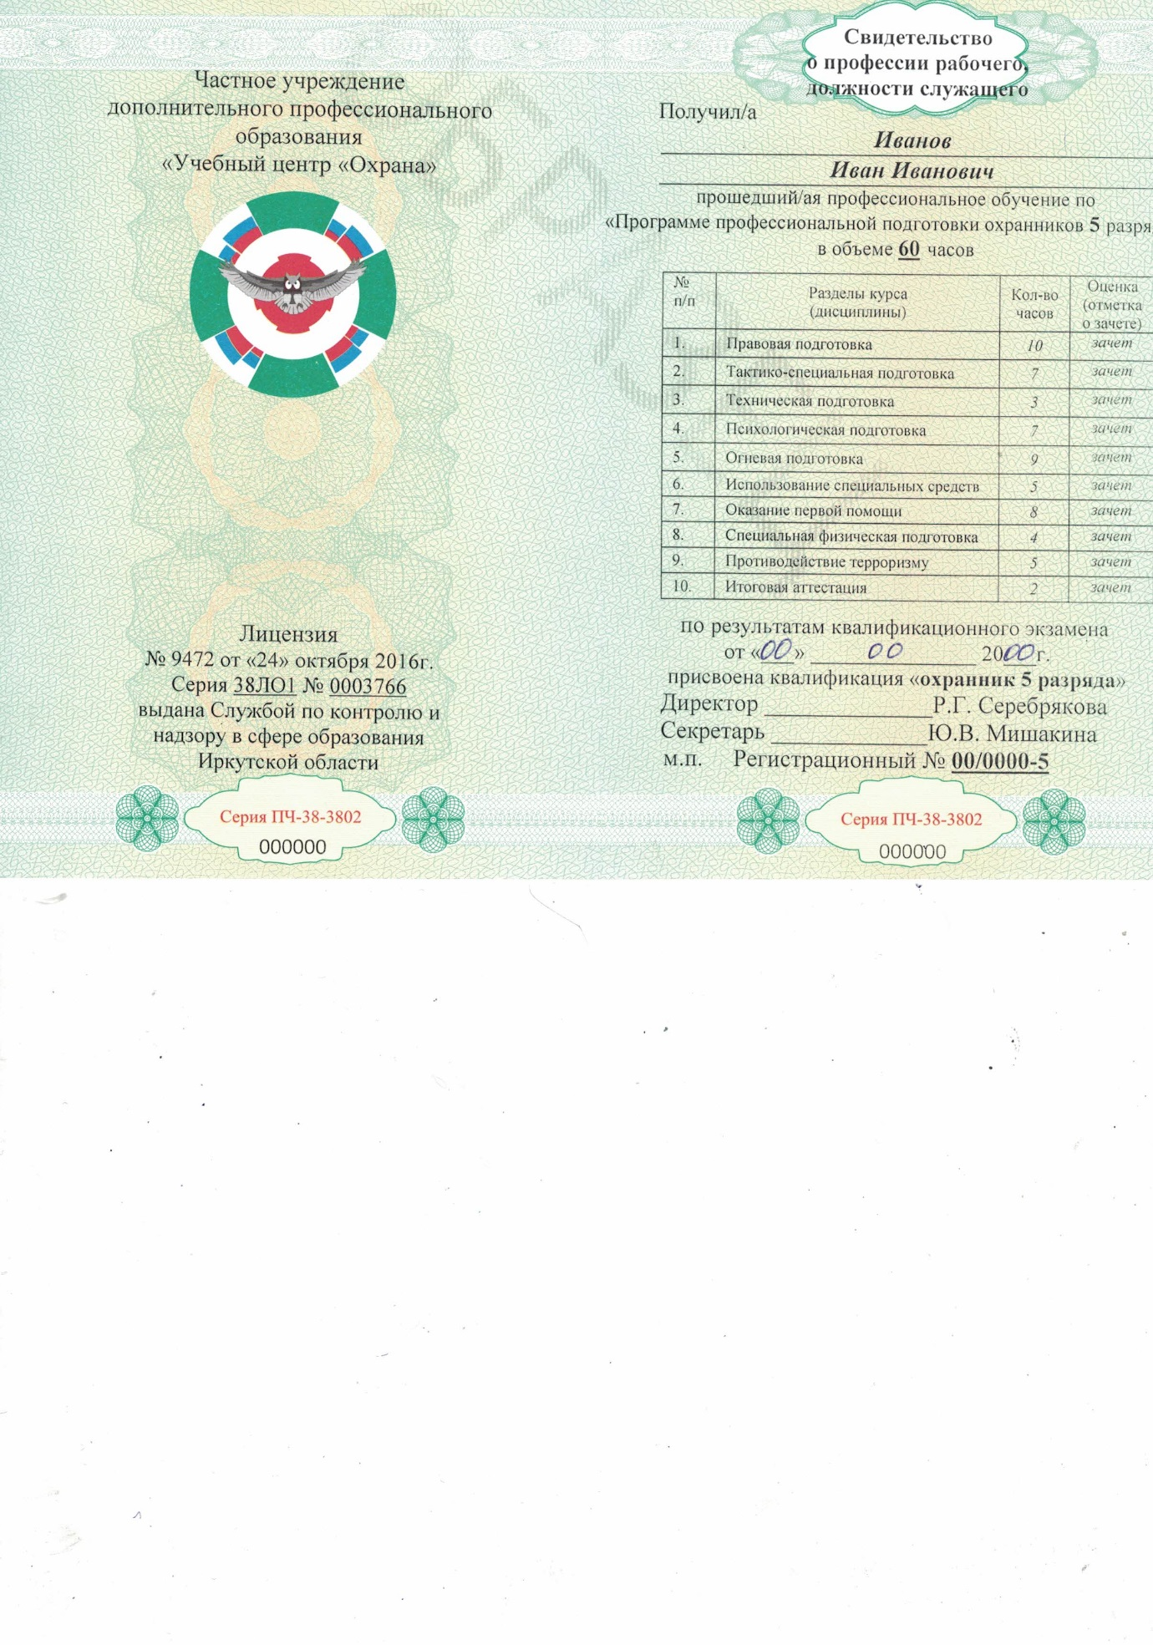

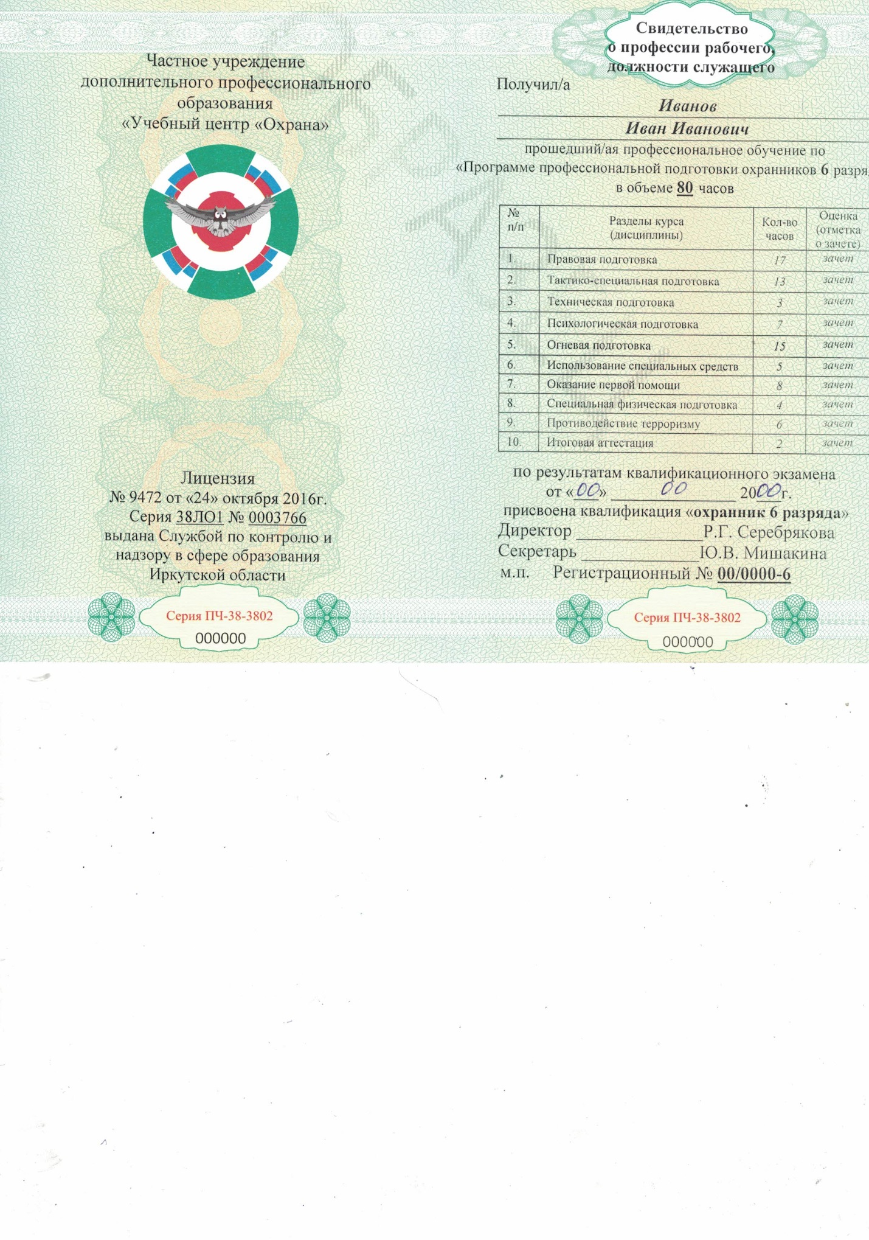

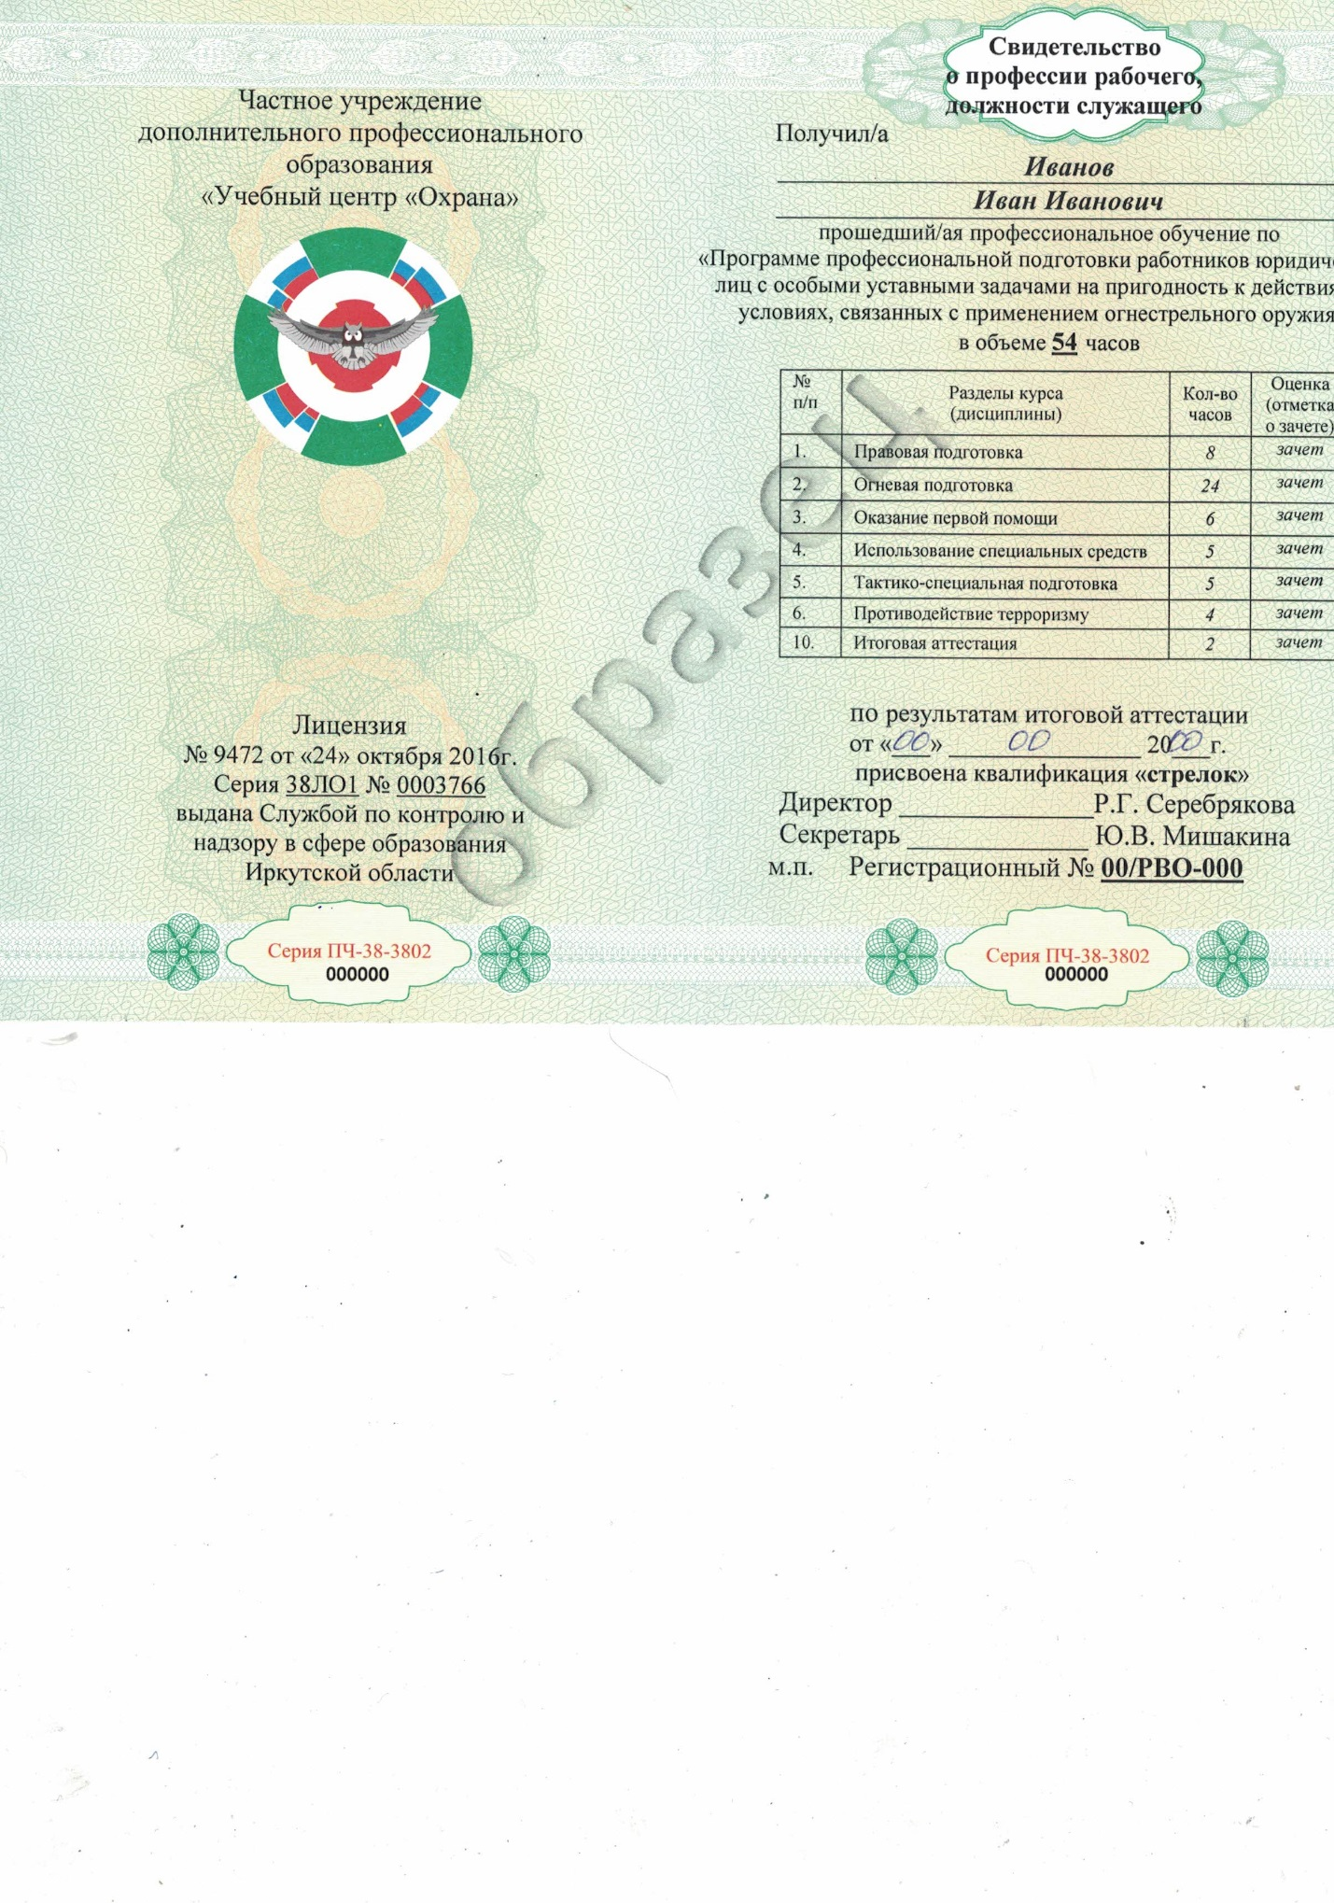

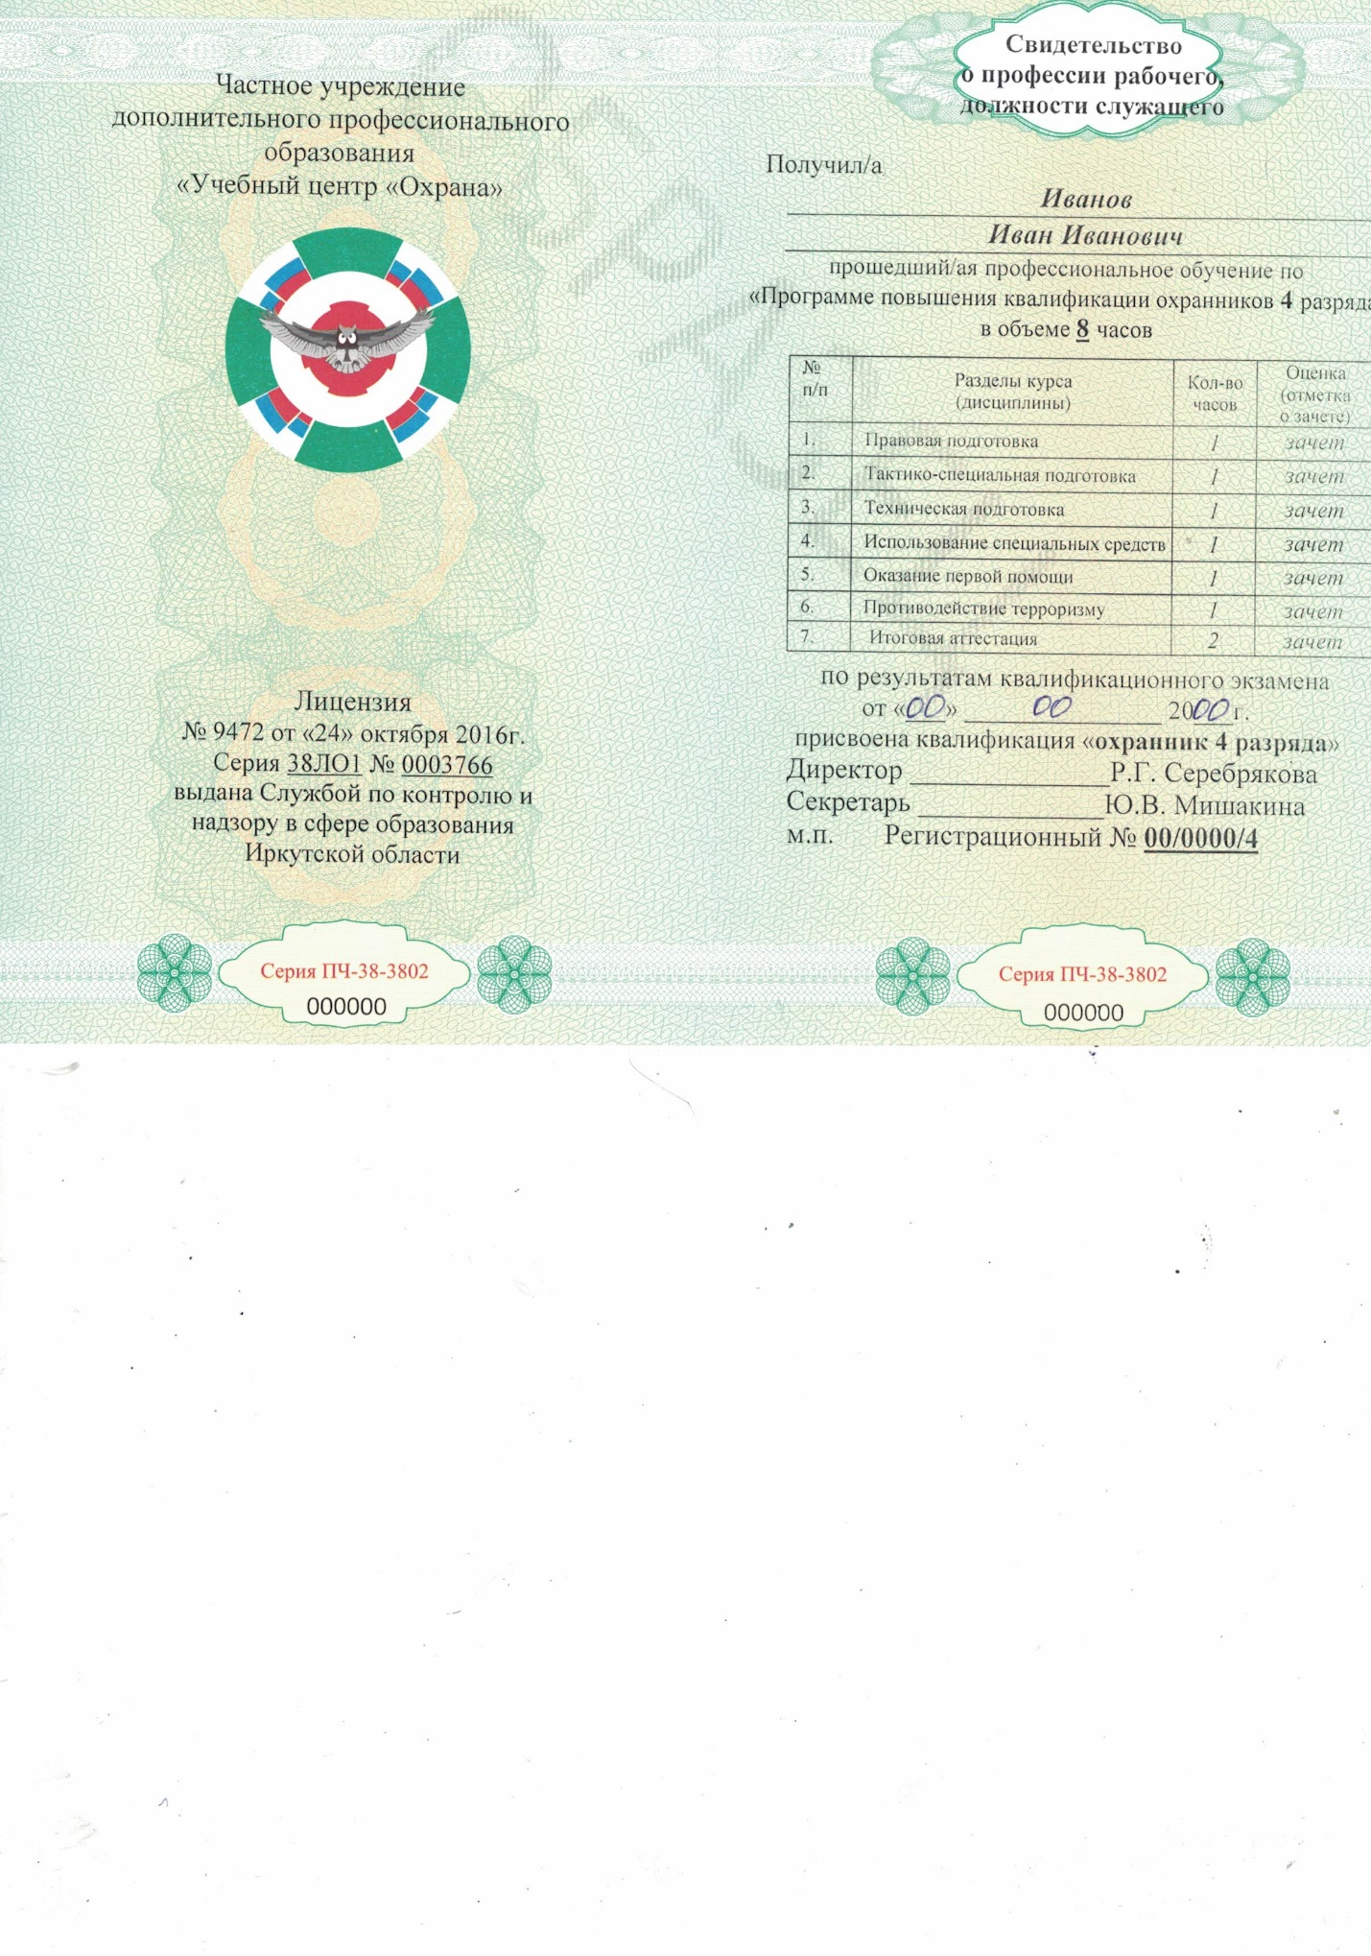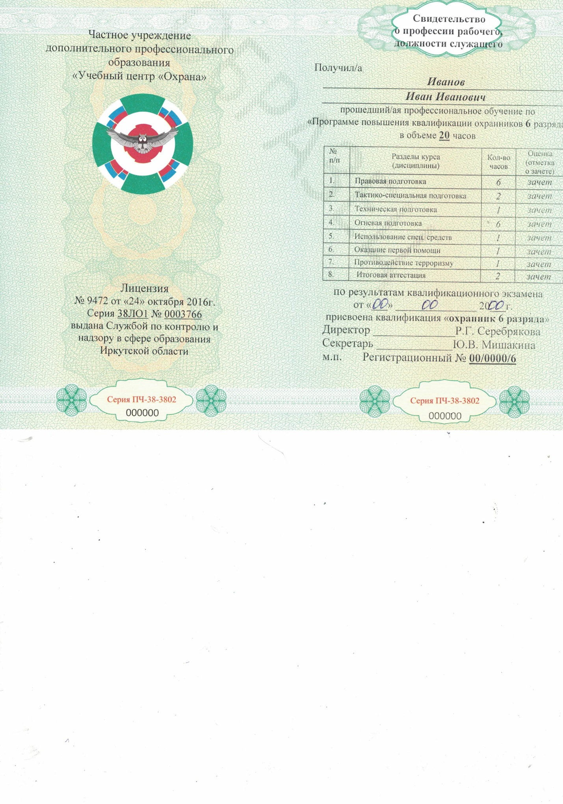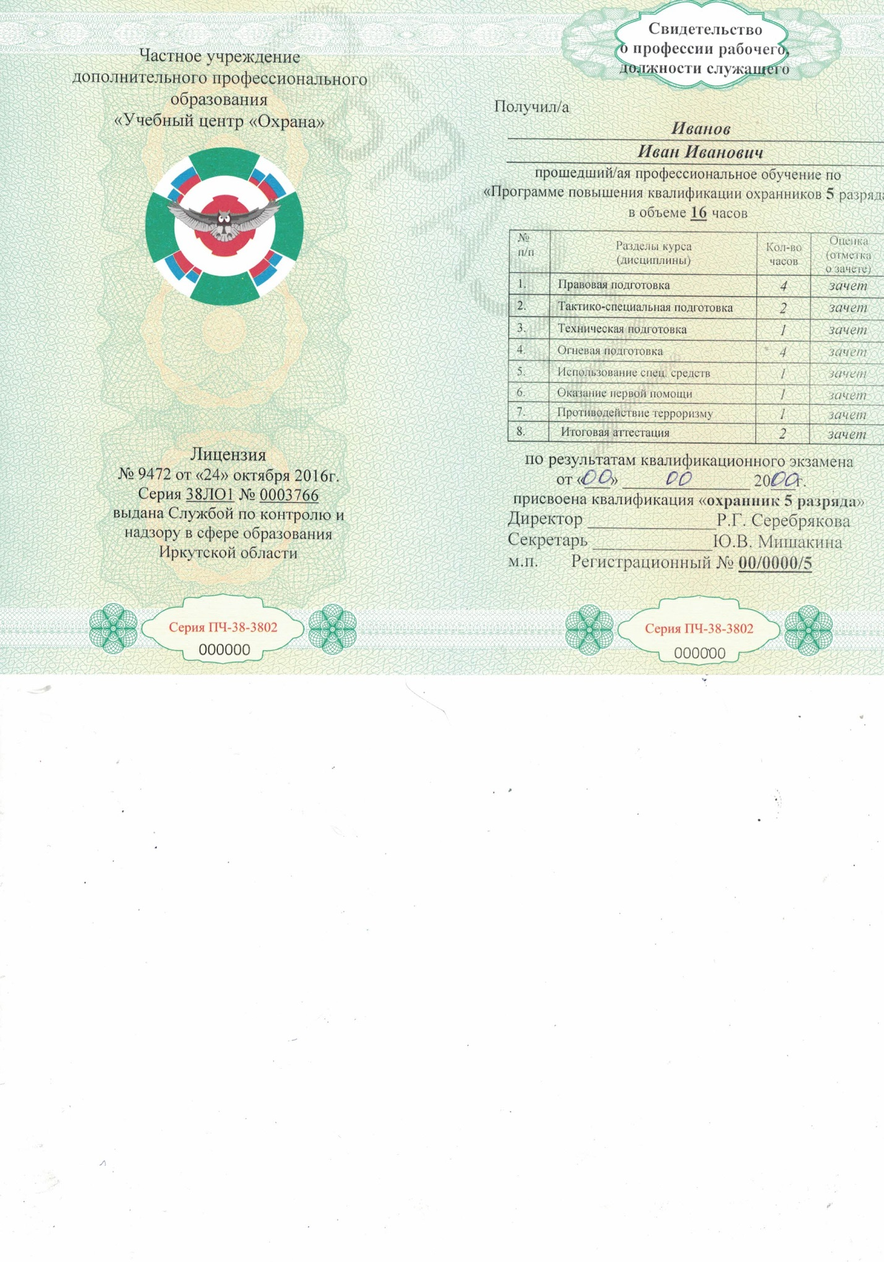

Оборотная сторона



Приложение 2

|  |
| --- |
| **Частное учреждение дополнительного профессионального образования**  **«Учебный Центр «Охрана»** |
| 664029, г. Иркутск  ул. 4-ая Железнодорожная, д. 24, офис 8  тел.факс 8 (3952) 38-88-88  Е-mail: [ucohrana@630303.ru](mailto:ucohrana@630303.ru),  [obuchenie@630303.ru](mailto:obuchenie@630303.ru). |

СПРАВКА

Данная справка выдана

|  |  |  |  |  |  |  |  |
| --- | --- | --- | --- | --- | --- | --- | --- |
| фамилия | | | | | | | |
| имя, отчество – при наличии | | | | | | | |
| Дата рождения: | |  | | | | | |
| в том, что он (а) обучался (обучалась) в Частном учреждении дополнительного | | | | | | | |
| профессионального образования «Учебный центр «Охрана» (ЧУДПО «УЦ «Охрана») | | | | | | | |
| г. Иркутск, ул. 4-я Железнодорожная, 24 | | | | | | | |
| в группе № |  | | | с |  | по |  |
| освоено |  | | часов |  |  |  |  |

Справка дана для предъявления по месту требования.

Дата выдачи «__» _______________ 20__г. регистрационный № ____________

Директор ЧУДПО «УЦ «Охрана» Р.Г. Серебрякова

Приложение 3

1. Журналы учета и выдачи Свидетельств о профессии рабочего, должности служащего

профессиональное обучение по

«Программам профессиональной подготовки 4, 5 или 6 разряда»

«Программам повышения квалификации 4, 5 или 6 разряда»

(формат А4; ориентация - альбомная)

|  |  |  |  |  |  |
| --- | --- | --- | --- | --- | --- |
| № п/п | № свид-ва,  дата | ФИО | Дата получения | ФИО, подпись получившего | Примечание |
|  |  |  |  |  |  |
|  |  |  |  |  |  |
|  |  |  |  |  |  |
|  |  |  |  |  |  |
|  |  |  |  |  |  |
|  |  |  |  |  |  |
|  |  |  |  |  |  |
|  |  |  |  |  |  |
|  |  |  |  |  |  |
|  |  |  |  |  |  |
|  |  |  |  |  |  |
|  |  |  |  |  |  |
|  |  |  |  |  |  |
|  |  |  |  |  |  |
|  |  |  |  |  |  |
|  |  |  |  |  |  |
|  |  |  |  |  |  |
|  |  |  |  |  |  |
|  |  |  |  |  |  |
|  |  |  |  |  |  |
|  |  |  |  |  |  |
|  |  |  |  |  |  |
|  |  |  |  |  |  |
|  |  |  |  |  |  |
|  |  |  |  |  |  |
|  |  |  |  |  |  |
|  |  |  |  |  |  |
|  |  |  |  |  |  |
|  |  |  |  |  |  |
|  |  |  |  |  |  |
|  |  |  |  |  |  |
|  |  |  |  |  |  |

1. Журнал учета и выдачи справок об обучении

(формат А4, ориентация - альбомная)

|  |  |  |  |  |  |  |
| --- | --- | --- | --- | --- | --- | --- |
| № п/п | Рег. № справки | ФИО | Наименование программы | Дата и № приказа об отчислении | Дата выдачи справки | Подпись лица, получившего справку |
|  |  |  |  |  |  |  |
|  |  |  |  |  |  |  |
|  |  |  |  |  |  |  |
|  |  |  |  |  |  |  |
|  |  |  |  |  |  |  |
|  |  |  |  |  |  |  |
|  |  |  |  |  |  |  |
|  |  |  |  |  |  |  |
|  |  |  |  |  |  |  |
|  |  |  |  |  |  |  |
|  |  |  |  |  |  |  |
|  |  |  |  |  |  |  |
|  |  |  |  |  |  |  |
|  |  |  |  |  |  |  |
|  |  |  |  |  |  |  |
|  |  |  |  |  |  |  |
|  |  |  |  |  |  |  |
|  |  |  |  |  |  |  |
|  |  |  |  |  |  |  |
|  |  |  |  |  |  |  |
|  |  |  |  |  |  |  |
|  |  |  |  |  |  |  |
|  |  |  |  |  |  |  |
|  |  |  |  |  |  |  |
|  |  |  |  |  |  |  |
|  |  |  |  |  |  |  |
|  |  |  |  |  |  |  |
|  |  |  |  |  |  |  |
|  |  |  |  |  |  |  |
|  |  |  |  |  |  |  |
|  |  |  |  |  |  |  |
|  |  |  |  |  |  |  |

